МИНИСТЕРСТВО ОБРАЗОВАНИЯ И НАУКИ РФ

Федеральное государственное бюджетное образовательное учреждение

Высшего образования

«Московский политехнический университет»

Лабораторная работа

по дисциплине: «Программная инженерия»

на тему: Анализ существующих подобных продуктов

Выполнил студент группы

Загаштокова Бариат Альбертовна

181-321

Проверила преподаватель:

Будылина Евгения Александровна

Москва, 2020

**АННОТАЦИЯ**

В данной работе произведен анализ мобильного приложения «ПДД 2020: Билеты и экзамены».

**ТЕМА**

Анализ существующих подобных программных продуктов.

**ЦЕЛЬ**

Изучение интерфейсных и функциональных возможностей прикладной программы экономической тематики из числа предлагаемых на рынке программного обеспечения.

1. **Выбранный проприетарный программный продукт:** программный продукт, который можно применить для информатизации услуги «изучение дисциплины» - приложение «ПДД 2020: Билеты и экзамены»
2. **Характеристики ПП**:

Полное название приложения: «ПДД 2020: Билеты и экзамены»

Сокращённое название приложения: «ПДД»

Текущая версия: 2.9

Год выпуска: 2016

Автор: Amayama Auto LLC

Сайт приложения: drom.ru

1. **Функциональное назначение:** приложения: «ПДД 2020: Билеты и экзамены» используется для подготовки к сдаче экзамена в ГИБДД, а также для изучения правил дорожного движения.
2. **Требования к программному обеспечению:**

Системные требования для мобильного устройства:

Требуемая версия iPhone, iPad, iPod touch 9.0 и новее

Вес приложения – 78,8 МБ

Системные требования для ПК:

ОС: Windows Vista/Windows 7 SP1/Windows 8.1/Windows 10.

Процессор Intel или AMD x86 с поддержкой технологии виртуализации.

Видеокарта: с поддержкой OpenGL 2.0+.

ОЗУ: 1 Гб.

Место на диске: 2 Гб.

1. **Анализ организации интерфейса:**

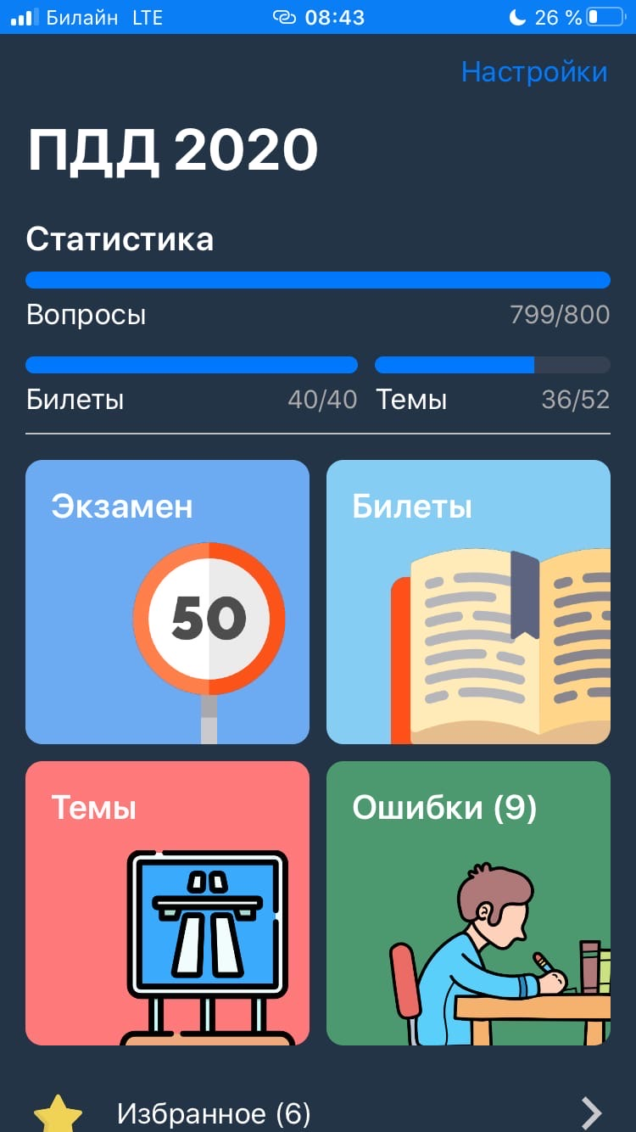Интерфейс «ПДД» понятен и логичен для пользователя. Приложение имеет темную и светлую темы.

Рис. 1 – Пример оформления интерфейса

1. **Описание меню:**

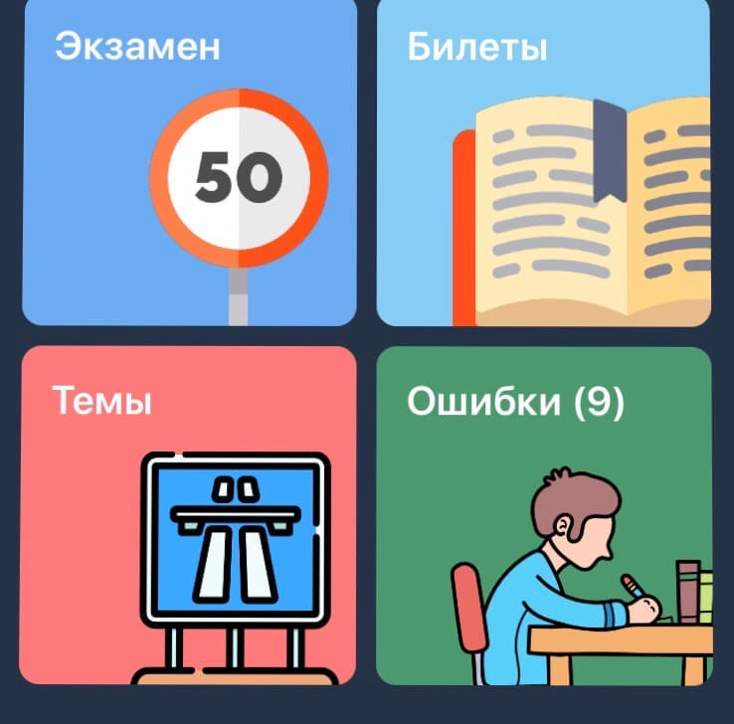Меню состоит из карточек: Экзамен, Билеты, Темы, Ошибки.

Рис. 2 – Меню

При выборе определенной карточки меню исчезает и появляется нужный раздел.

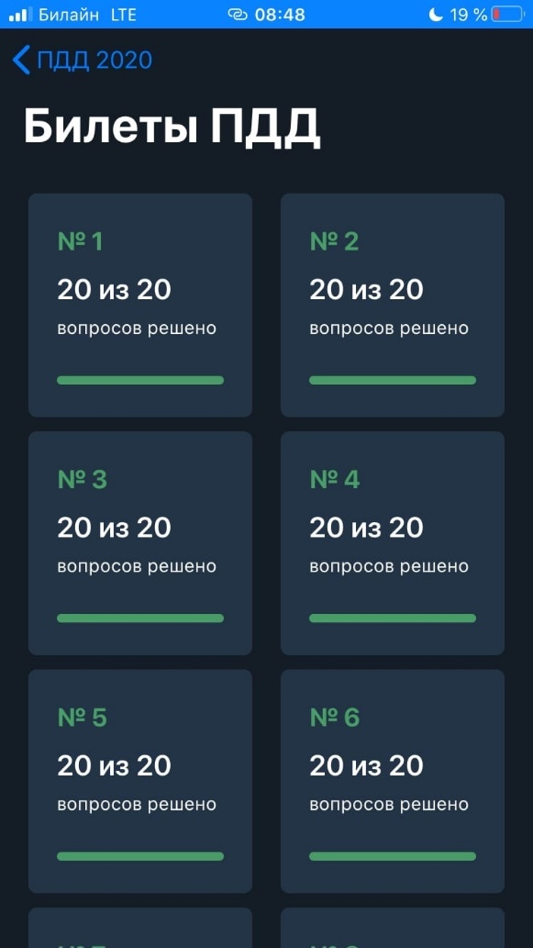  
Рис. 3 – Билеты

Далее появляются вопросы с выбором ответа и подсказкой.

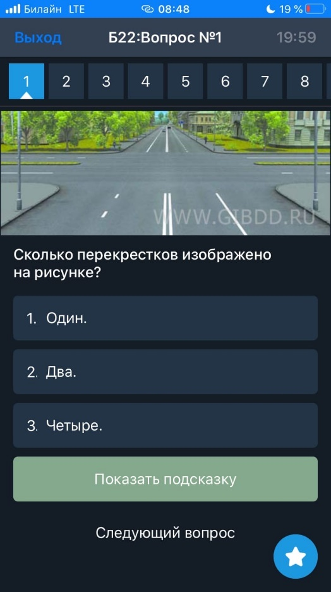  
Рис. 4 – Вопросы

1. **Входные данные для работы с ПП:**

Для изучения материалов для сдачи экзамена в ГИБДД данное приложение показывает статистику по пройденным темам, билетам и вопросам, в отдельной вкладке меню отображаются ошибки, которые когда-либо были допущены. Входными данными таких приложений является запрос пользователя. Выходные данные – отображение требующегося раздела.

1. **Вывод**

Мобильное приложение «ПДД» является качественным решением и выполняет все надлежащие функции (способствуют изучению данного материала).